Comment je me comprends en fonction des orientations culturelles

Inscrivez d’un X ou d’un point l’endroit où vous vous situez par rapport à ces orientations. Dans l’espace situé sous la ligne, écrivez un ou deux exemples d’influences qui, selon vous, vous ont aidé à progresser vers cette orientation. Par exemple, votre milieu, votre famille, votre éducation, votre type de travail, votre organisation, votre expérience de vie, etc.

Individualisme | Comment vous voyez-vous par rapport aux autres ? ____________________|____________________ | Communitarisme
Valorise la liberté personnelle, l’accomplissement, l’indépendance, l’autonomie, l’originalité.  Créé par Griffin Mullins  à partir de The Noun Project |  | Valorise le consensus, les besoins du groupe avant les besoins individuels, la sécurité dans le groupe, le travail en équipe.  Créé par Griffin Mullins  à partir The Noun Project
Universalisme | Comment définissez-vous ce qui est juste ?  ____________________|____________________ | Particularisme
Valorise les règles, les obligations, ce qui est considéré comme juste est de suivre les règles plutôt que d’être en relation  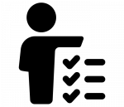  Créé par Adrien Coquet  À partir de The Noun Project |  | Valorise les relations et celles-ci dictent souvent la manière d’appliquer les règles, les relations sont plus importantes que les règles  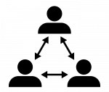  Created by Davo Sime  from The Noun Project
Tâche (specifique) | Comment accomplissez-vous un travail ? À quel point vous impliquez- vous ?  ____________________|____________________ | Relation  (diffuse)
Valorise la séparation entre le travail et la vie personnelle, travaille avec d’autres personnes sans être particulièrement proche, se concentre sur l’objectif.  Créé par Tresnatiq  à partir de The Noun Project |  | Valorise un chevauchement entre le travail et la vie personnelle, les relations sont essentielles pour atteindre les objectifs, se concentre sur le processus. 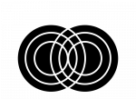  Créé par Tresnaqit  À partir de The Noun Project
Accomplissement (égalitaire) | Comment considérez-vous le statut et la hiérarchie ? Sont-ils obtenus en fonction des résultats ou décidés par une autorité ?  ____________________|____________________ | Attribution (hiérarchie)
Valorise les performances des personnes, pas leur statut. Peu importe votre statut, vous êtes ce que vous avez accompli.  Créé par Kevin Markle  À partir de The Noun Project |  | Valorise le statut et accorde de l’importance au pouvoir, au titre et à la position au sein de la hiérarchie, les rôles définissent le comportement.  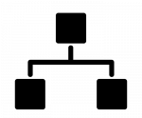  Créé par Neha Tyagi  à partir de The Noun Project
Affectif | Comment exprimez-vous et gérez-vous vos émotions ?  ____________________|____________________ | Neutre
Valorise l’expression libre et spontanée des émotions en public et en privé, la dissimulation des émotions étant considérée comme malhonnête.  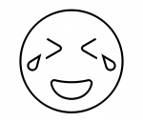  Créé par Vectoriconset10  à partir de The Noun Project |  | Privilégie les réactions contrôlées, évite de révéler ses émotions trop rapidement, la neutralité démontre le professionnalisme.  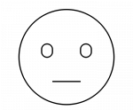  Créé par Vectoriconset10  à partir de The Noun Project
Temps séquentiel (monochrone) | Comment définissez-vous et appréhendez-vous la question du temps ?  ____________________|____________________ | temps synchrone (polychrone)
Valorise la ponctualité, le respect du programme, la réalisation d'une seule chose ou d’une partie d’un projet à la fois, la concentration sur l’ensemble du projet.  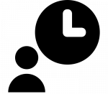  Créé par Razmik Badalyan  à partir de The Noun Project |  | Valorise les relations, les programmes et les engagements en faisant preuve de souplesse, en travaillant sur plusieurs parties d’un projet à la fois. 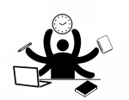  Créé par ProSymbols  à partir de The Noun Project
Gestion interne | Quelle est votre attitude vis-à-vis de votre environnement ?  ____________________|____________________ | Gestion externe
Valorise le fait de pouvoir contrôler la nature ou l’environnement pour atteindre des objectifs, se concentre sur soi, son propre groupe, « Je maîtrise la situation. »  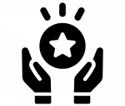  Créé par Adrien Coquet  à partir de The Noun Project |  | Valorise et accepte ce que l'on ne peut pas contrôler dans la nature ou l’environnement, « J’accepte ce qui ne peut pas être changé. »  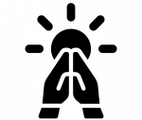  Créé par Adrien Coquet  à partir de The Noun Project
Contexte faible | Dans quelle mesure vous appuyez-vous sur le contexte pour communiquer ?  ____________________|____________________ | Contexte élevé
Valorise les messages explicites, les descriptions claires, « Dites ce que vous voulez dire et dites-le clairement. »  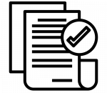  Créé by Nareerat Jaikaew  à partir de The Noun Project |  | Valorise les aspects implicites de la communication, les indices non verbaux, les silences, « Lisez entre les lignes. »  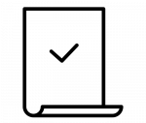  Créé par Verry Obito  à partir de The Noun Project

